

KEMENTERIAN KEWANGAN MALAYSIA

KANDUNGAN

PENGENALAN 3
- LANGKAH-LANGKAH UNTUK MEMBUKA SISTEM PPENTADBIRAN SSJP 3
1.1 MENU SISTEM PENTADBIRAN 4
1.2 MODUL PENDAFTARAN PENGGUNA 4
1.2.1 SENARAI PAPARAN PENDAFTARAN PENGGUNA 9
1.2.2 SENARAI RINGKASAN CAPAIAN MODUL 10
1.3 MODUL BAHAGIAN / AGENSI MOF 11
1.4 MODUL KATAKUNCI 14
1.4.1 SENARAI PAPARAN KATAKUNCI 17

PENGENALAN SISTEM PENTADBIRAN

Sistem ini dibangunkan untuk menyokong Sistem Pengesanan Soal Jawab Parlimen. Secara ringkasnya fungsi utama modul ini ialah:

- pendaftaran pengguna
- menyimpan profil pengguna
- menyimpan kata kunci (keyword) yang akan digunakan oleh sistem-sistem yang dibangunkan

- LANGKAH-LANGKAH UNTUK MEMBUKA SISTEM PPENTADBIRAN SSJP

- Klik 1X ikon pelayar web 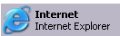.
- Pada ruang Alamat url,taipkan url.
- Skrin login akan dipaparkan seperti gambarajah 1

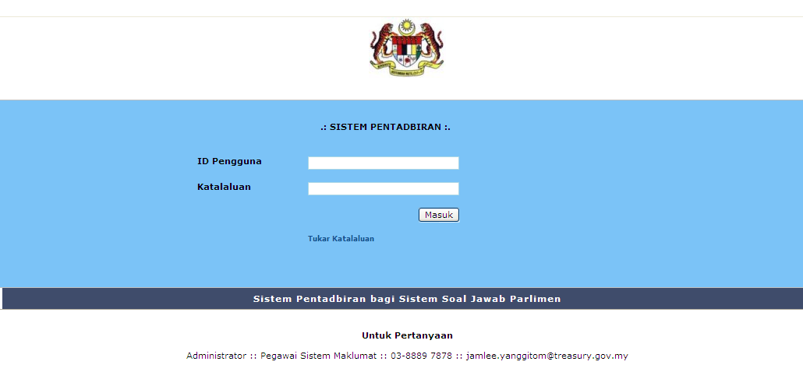

Gambarajah 1

4. Masukkan ID Pengguna dan Katalaluan yang betul dan klik butang

MENU SISTEM PENTADBIRAN

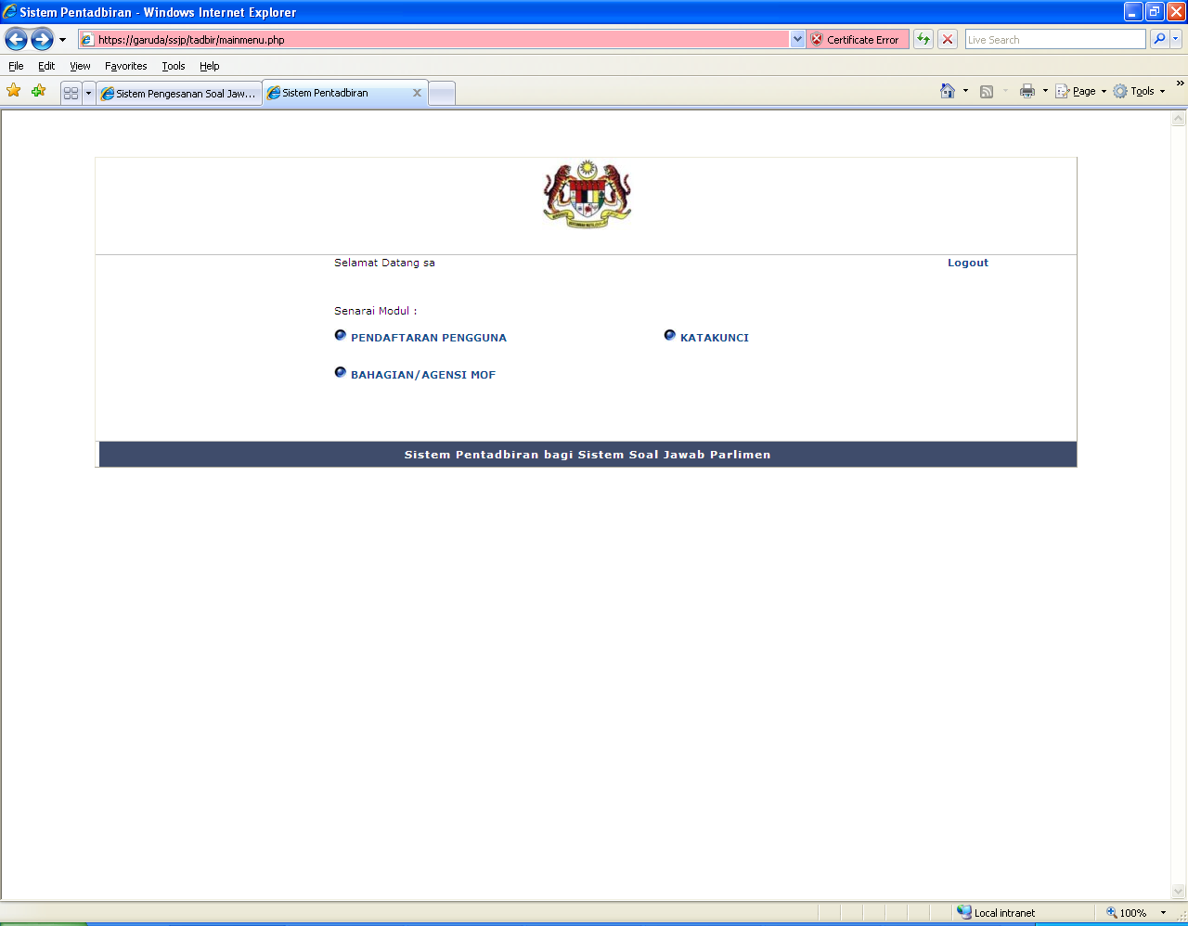

Pentadbir sistem perlu klik pada pautan Pendaftaran Pengguna

MODUL PENDAFTARAN PENGGUNA

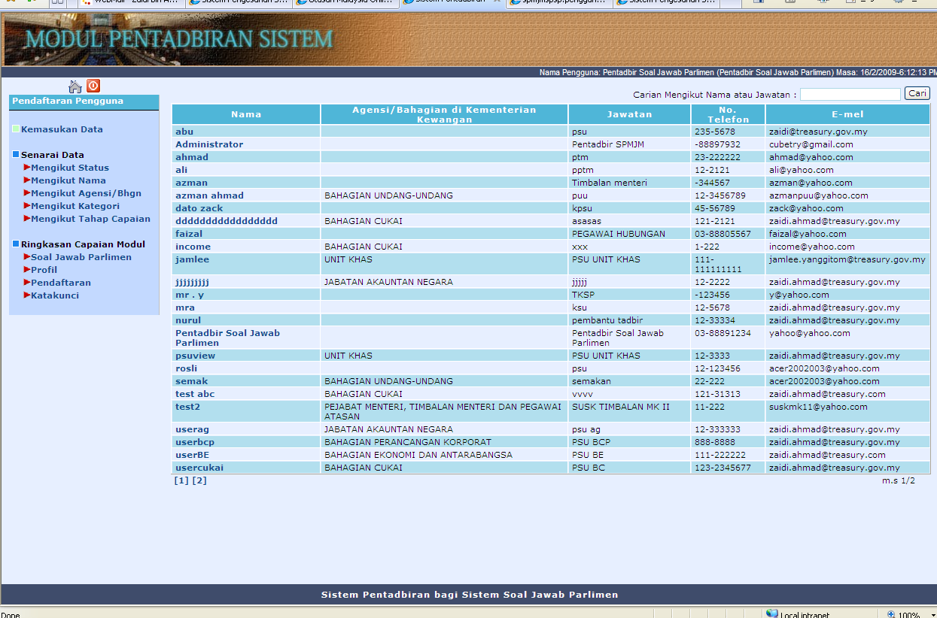

Pentadbir Sistem perlu klik pada menu kemasukan data. Skrin kemasukan data

Pendaftaran pengguna dipaparkan. Seperti di gambarajah 2

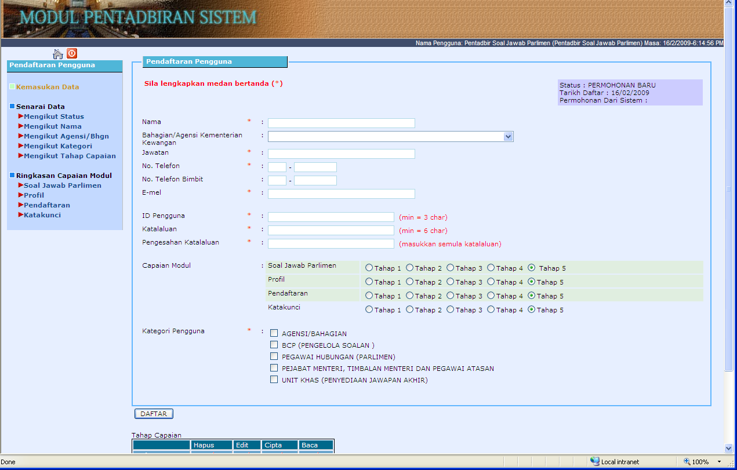

Gambarajah 2

Label | Penerangan
Nama | masukkan nama pengguna.
Bahagian / Agensi Kementerian Kewangan | Pilih dari senarai drop down list. Contoh:  - Bahagian Cukai  - JPPH  - Bahagian Ekonomi Dan Antarabangsa
Jawatan | Masukkan jawatan bagi setiap pengguna. Bagi jawatan SUB bahagian, taipkan SUB diikuti dengan gelaran jawatan. Contoh SUB SBCP.  Bagi bahagian unit khas jawatan hendaklah ditaip  Sebagai ketua unit khas atau psu unit khas
No. Telefon | Masukkan nombor telefon.
No. H/p | Masukkan nombor telefon bimbit
E-mel | Masukkan alamat e-mel.
ID pengguna | Default nama pertama pengguna. Dijana apabila medan nama diisi. Maksimum huruf ialah 8.
Katalaluan | Masukkan katalaluan. Encrypted.
Pengesahan Katalaluan | Masukkan sekali lagi katalaluan. Encrypted.
Kategori Pengguna | Jika pengguna adalah dari bahagian dan pengguna adalah pegawai atau penyelaras yang bertanggungjawab untuk menjawab soalan untuk modul soaljawab parlimen bagi bahagian tersebut sila klik pada kategori berikut  - AGENSI/BAHAGIAN  - PEGAWAI HUBUNGAN (PARLIMEN)  Jika pengguna adalah dari Bahagian BCP dan pangguna adalah bertanggungjawab untuk memasukkan soalan didalam modul soaljawab parlimen. sila klik pada kategori berikut  - BCP (PENGELOLA SOALAN )  Jika pengguna adalah SUB BCP DAN TSBCP. sila klik pada kategori berikut  - BCP (PENGELOLA SOALAN )
Kategori Pengguna | Jika pengguna adalah dari Unit Khas dan pangguna adalah bertanggungjawab untuk memasukkan jawapan akhir didalam modul soaljawab parlimen. sila klik pada kategori berikut  - UNIT KHAS (PENYEDIAAN JAWAPAN AKHIR)  Jika pengguna adalah dari Pejabat Menteri, Timbalan Menteri dan Pegawai Atasan sebagi contoh Pegawai Tugas – Tugas Khas, KSP. sila klik pada kategori berikut  a) PEJABAT MENTERI, TIMBALAN MENTERI DAN PEGAWAI ATASAN  Penguna – penguna lain sila klik kategori berikut :  a) AGENSI/BAHAGIAN
Capaian | Editable. Pilih kategori tahap capaian yang dibenarkan bagi setiap pengguna dari senarai radio button. Terdapat 5 jenis kombinasi tahap capaian. Sila rujuk jadual Tahap Capaian.
Tarikh Pendaftaran | Tarikh apabila pendaftaran dibuat oleh Pentadbir Sistem , Date. Automatik.
Butang “Daftar” | Untuk mendaftar pengguna ke dalam sistem. Semak semua medan telah diisi dan ID adalah unik. Sekiranya tidak, mesej pemberitahuan akan dipaparkan.
Tahap Capaian 1 | Pengguna yang mempunyai tahap capaian ini dibenarkan untuk membaca, menghapus, edit dan cipta rekod baru.
Tahap Capaian 2 | Pengguna yang mempunyai tahap capaian ini dibenarkan untuk membaca, edit dan cipta rekod baru.
Tahap Capaian 3 | Pengguna yang mempunyai tahap capaian ini dibenarkan untuk membaca dan cipta rekod baru.
Tahap Capaian 4 | Pengguna yang mempunyai tahap capaian ini hanya dibenarkan untuk membaca rekod sahaja.
Tahap Capaian 5 | Pengguna yang mempunyai tahap capaian ini tidak dibenarkan mencapai sistem.

Senarai paparan Pendaftaran Pengguna

Senarai paparan ini merupakan susunan rekod-rekod pengguna sistem mengikut kategori tertentu. Di bawah disenaraikan 5 kategori paparan yang disediakan. Seperti di gambarajah 3.

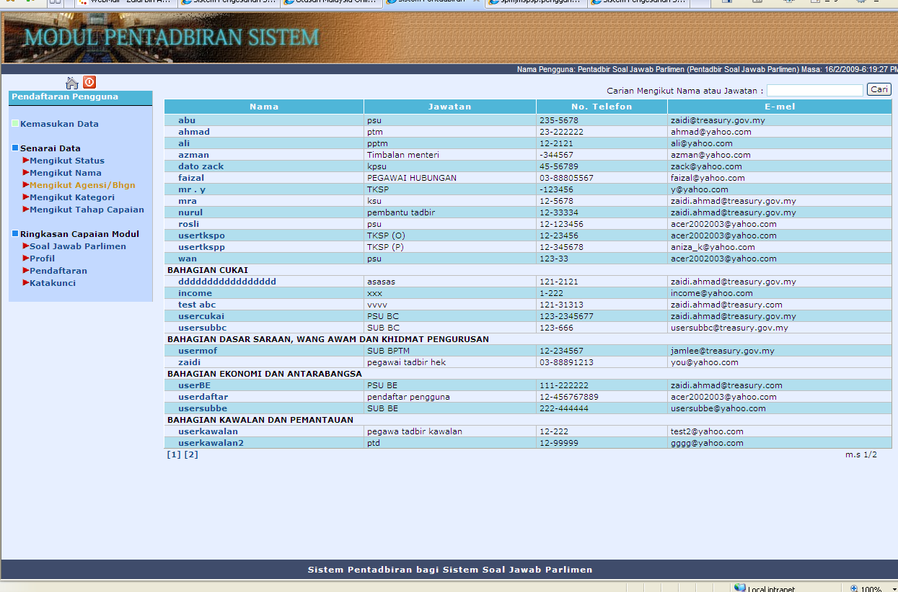
Gambarajah 3

Senarai ringkasan Capaian Modul
Senarai paparan ini merupakan ringkasan Capaian modul oleh pengguna sistem. Sebagai contoh ringkasan capaian pengguna di modul soal jawab parlimen seperti di gambarajah 4.

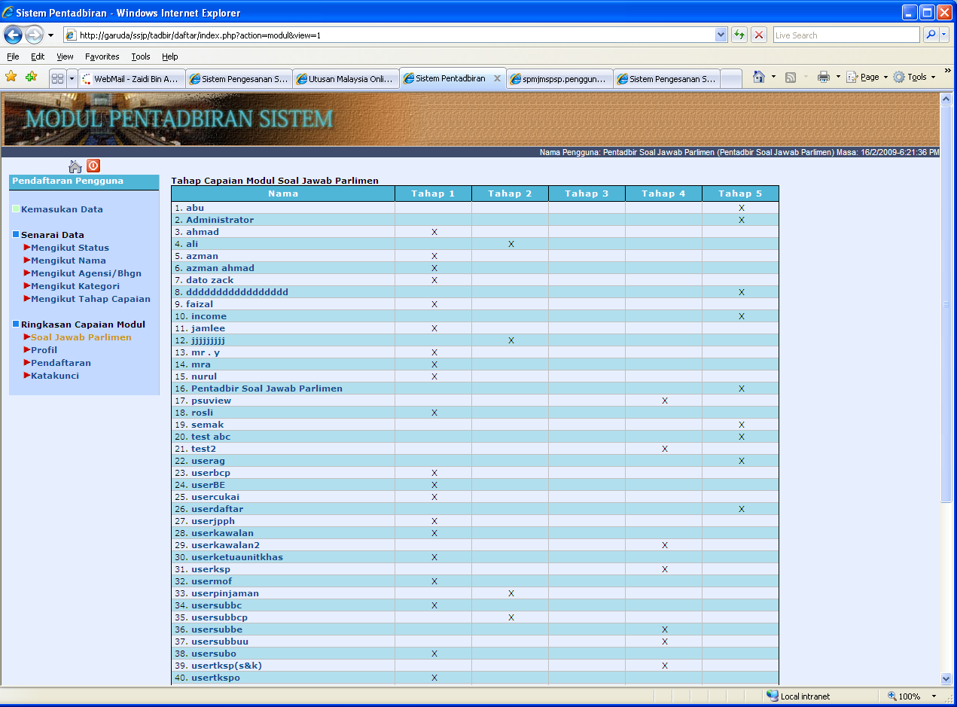
Gambarajah 4

MODUL BAHAGIAN / AGENSI MOF

Modul ini digunakan untuk menyimpan nama – nama bahagian dan agensi di
MOF untuk kegunaan sistem. Rujuk gambarajah 5.

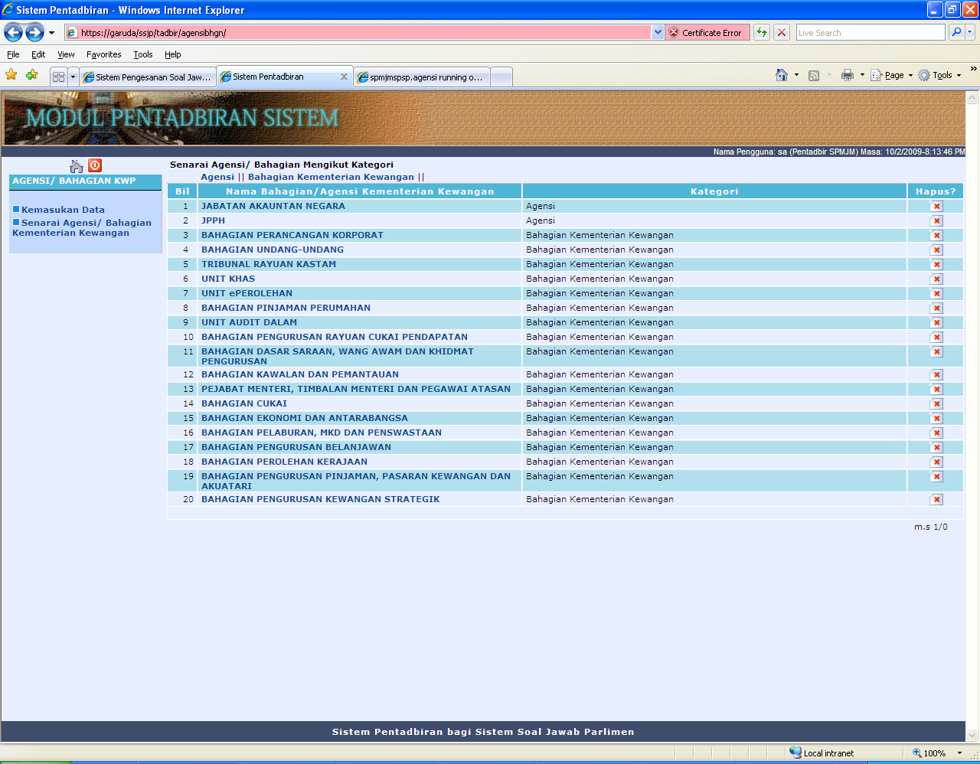
Gambarajah 5

Pentadbir Sistem perlu klik pada menu kemasukan data. Skrin kemasukan data

Bahagian agensi MOF dipaparkan. Seperti di gambarajah 6

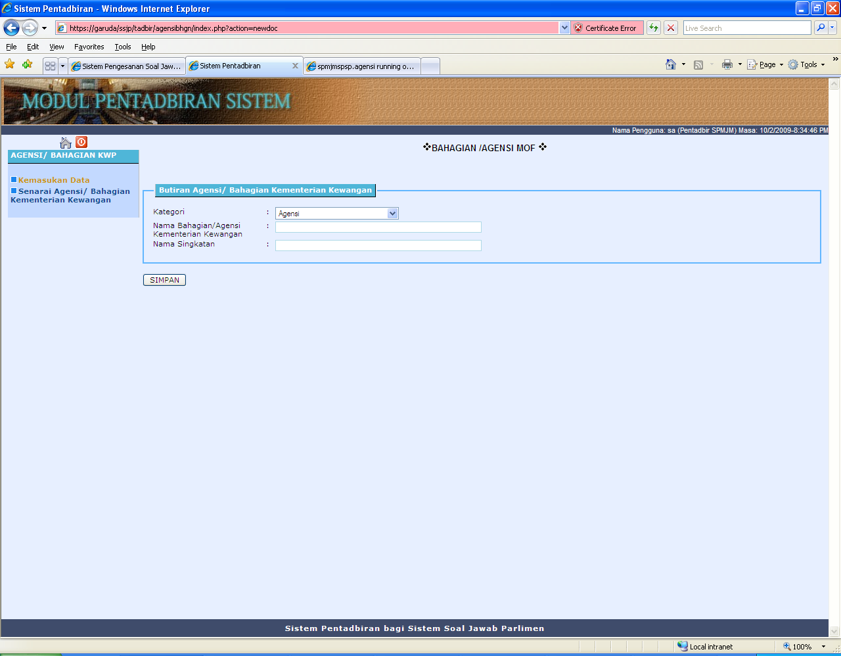

Gambarajah 6.

Label | Penerangan
Kategori | Pilih dari senarai drop down list.
Nama Bahagian/Agensi Kementerian Kewangan | Masukkan nama bahagian atau agensi
Nama Singkatan | Masukkan nama singkatan mengikut bahagian atau agensi

Pentadbir Sistem perlu klik pada menu Senarai Agensi/ Bahagian Kementerian Kewangan untuk melihat senarai data bahagian / agensi atau untuk pengemaskinian rekod. Skrin akan dipaparkan seperti di gambarajah 7

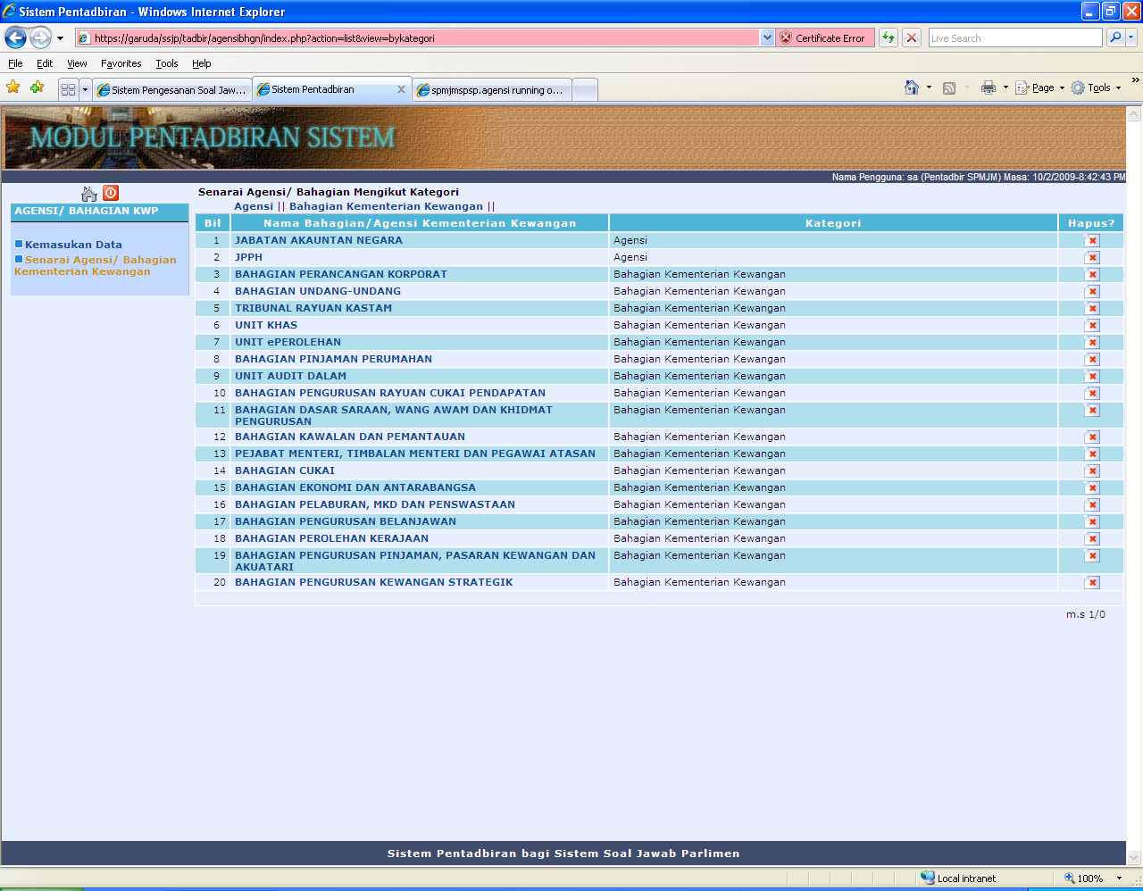

Gambarajah 7

MODUL KATAKUNCI

Modul ini digunakan untuk menyimpan katakunci-katakunci yang digunakan oleh sistem-sistem yang ada. Rujuk gambarajah 8.

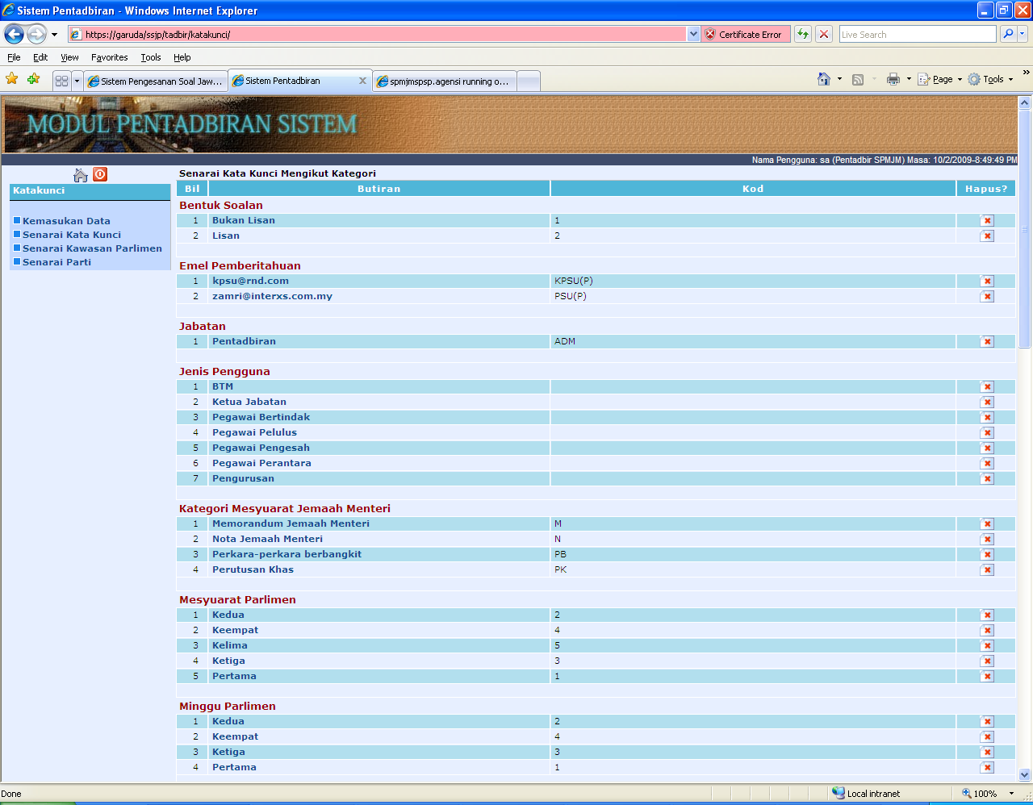
Gambarajah 8.

Label | Penerangan
Kategori | Pilih dari senarai drop down list. Senarai ini adalah adalah kata kunci yang digunakan sebagai key untuk proses lookup di dalam coding. Antara katakunci yang digunakan ialah :  - Bentuk Soalan Parlimen  - Emel Pemberitahuan Parlimen  - Salinan kepada Parlimen  - Mesyuarat Parlimen  - Minggu Parlimen  - Parti  - Kawasan  - Penggal Parlimen  - Sesi Parlimen  - Parti/Wakil
Kod | Kod bagi Butiran sekiranya ada
Butiran | Senarai pilihan bagi maklumat yang ada di Kategori. Sebagai contoh bagi setiap kategori Kawasan Parlimen maklumat yang mungkin dimasukkan ialah Kepala Batas.
Butang “Kemaskini” | Ada semasa read mode. Digunakan untuk mengemaskini rekod.
Butang “Simpan” | Ada semasa edit mode. Untuk simpan rekod katakunci.
Butang “Keluar” | Ada semasa read dan edit mode. Kembali ke muka depan sistem. Keluar tanpa menyimpan rekod.
Jadual 1: Keterangan mengenai medan dan butang yang terdapat dalam rekod Katakunci

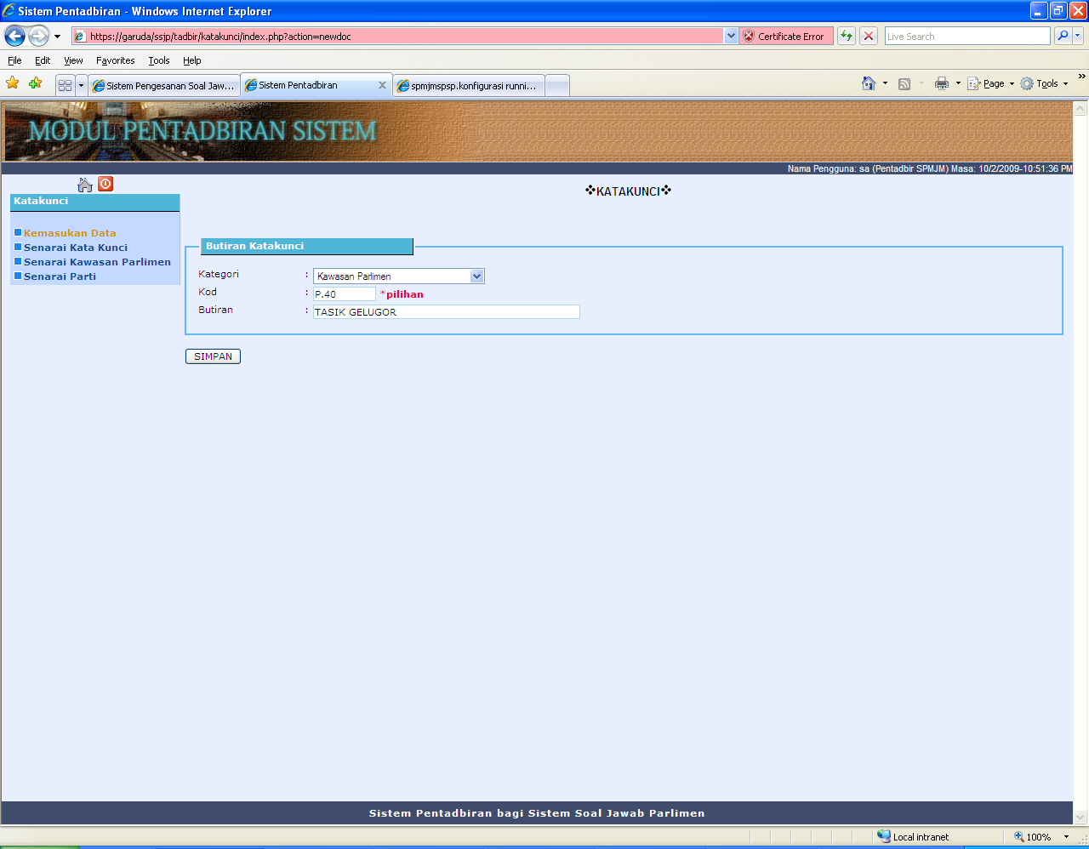
Gambarajah 9: Skrin rekod Katakunci semasa read mode

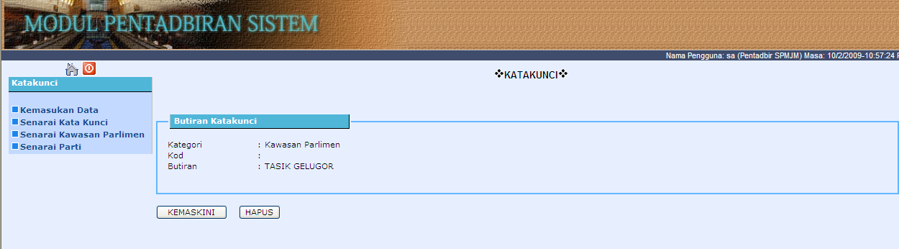
Gambarajah 10: Skrin rekod Katakunci semasa edit mode

Senarai Paparan Katakunci

Senarai paparan ini merupakan susunan rekod-rekod Katakunci mengikut kategori tertentu. Di bawah disenaraikan kategori paparan yang disediakan. Pilih ketegori yang dikehendaki

